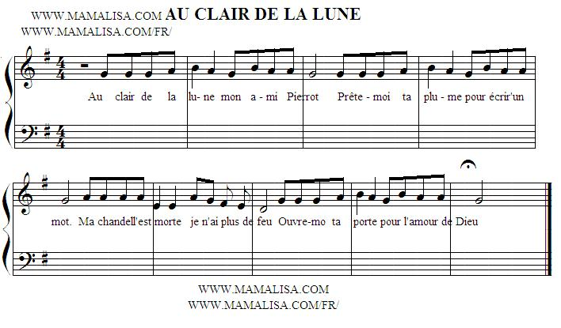
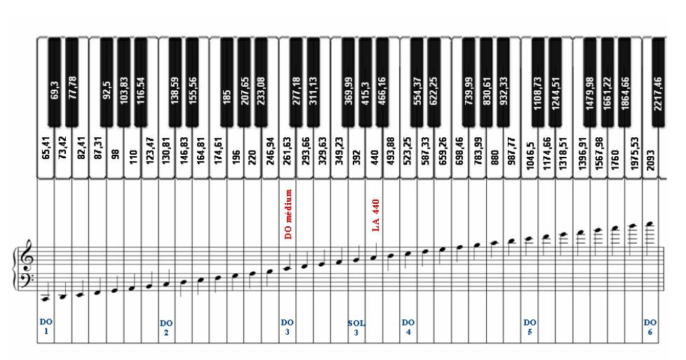
Jouer au clair de la lune avec des tuyaux

Document 1 :
http://www.youtube.com/watch?v=krfmwbL5yHQ

CONTEXTE
Vous avez vu une vidéo sur internet (doc. 1) et décidez de jouer un air de musique avec du tuyau en PVC.
PROBLEME

Comment choisir les tuyaux en PVC pour jouer
les quatre premières mesures de « au clair de la lune » ?

DOCUMENTS A DISPOSITION

Document 2 : Au clair de la lune
http://www.mamalisa.com/?t=fm&p=161&c=22

Document 3 : La gamme tempérée
http://aurelien.dolbecq.free.fr/Memoire/Justesse.html
Document 4 : Résonance d'un tube d'air
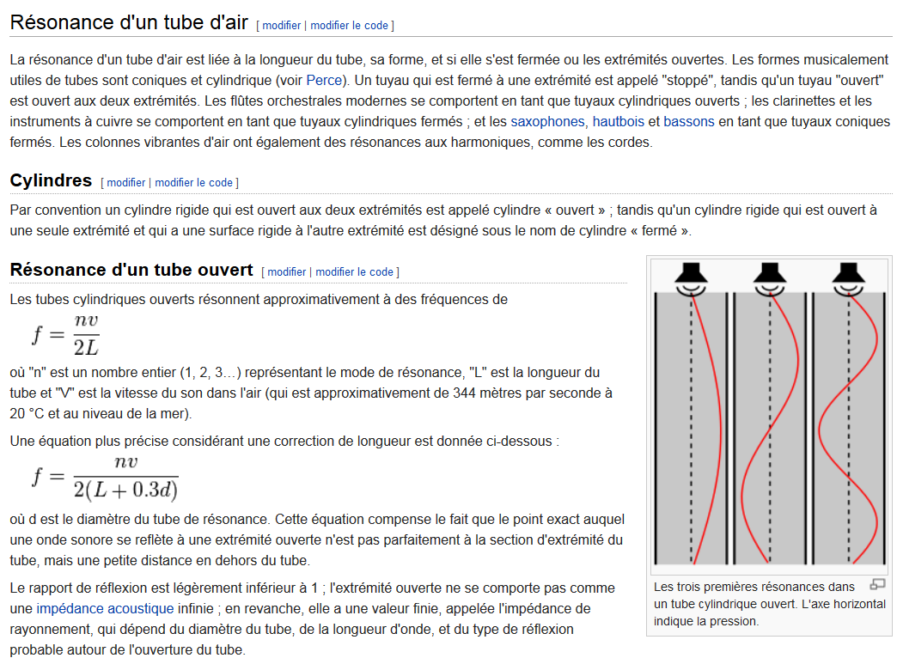
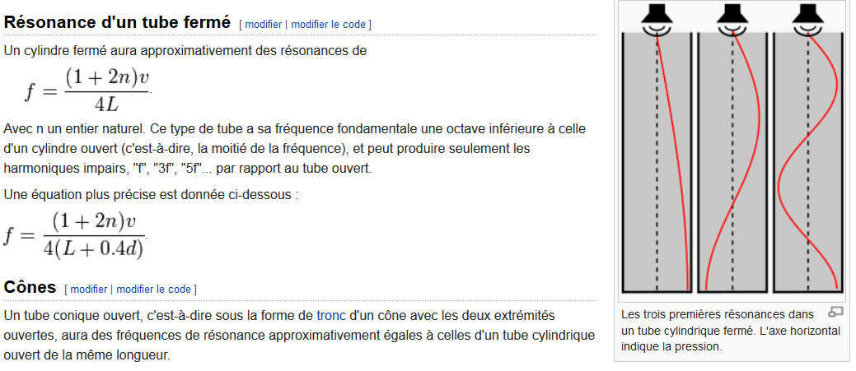
http://fr.wikipedia.org/wiki/R%C3%A9sonance_acoustique

Document 5 : Liste du matériel disponible
- un micro muni d'une prise jack avec dispositif de fixation,
- un logiciel d'acquisition : audacity ,
- des tuyaux en PVC de différentes longueurs ( 40 cm , 50 cm , 60 cm , 80 cm et 100 cm) et de différents diamètres .
Consignes :

Vous reformulerez la problématique par une question scientifique plus ciblée.
Vous répondrez à la problématique en présentant les différentes étapes de votre raisonnement de manière synthétique, organisée et rigoureuse.
Vous vous appuierez sur des résultats expérimentaux pour valider les informations pertinentes que vous aurez extraites des documents fournis. Le protocole expérimental devra être expliciter ( façon d’utiliser le matériel , les mesures réalisées ainsi que les éventuels calculs effectués)
Vous indiquerez les difficultés rencontrées , les améliorations apportées et vous ferez une analyse critique de vos résultats.

Durée de l’activité 2 h 00 - travail de groupe (TP) - Compétences mises en jeu :

Compétences évaluées | Critère de réussite
S’approprier  Rechercher, extraire et organiser l’information en lien avec une situation  Identifier les grandeurs physiques pertinentes | Associer les fréquences aux 3 notes des 4 premières mesures  Reformuler la problématique par une question scientifique plus ciblée
Analyser  Organiser et exploiter ses connaissances et les informations extraites des documents | Le paramètre longueur permet d'ajuster la fréquence du son émis  Comment identifier l'expression de la fréquence la plus pertinente (doc. 4.:4 expressions possibles)? Procéder à une validation expérimentale pour plusieurs tuyaux  Choix d'un protocole pour enregistrer et analyser un son
Réaliser  Suivre un protocole  Utiliser le matériel (dont l'outil informatique) de manière adaptée  Effectuer un calcul simple | Réalisation du protocole  Mesure des longueurs des tuyaux à disposition  Calcul des fréquences à l'aide des expressions  Difficulté rencontrée :  Comment émettre un son suffisamment intense avec un tuyau ?
Valider  Valider ou infirmer une information  Mener la démarche jusqu’au bout afin de répondre explicitement à la question posée  Analyser les résultats de façon critique | Comparer les résultats expérimentaux et les valeurs calculées  Identifier la relation la plus proche des résultats expérimentaux  Difficultés rencontrées :  Le tuyau est-il considéré comme ouvert ? Fermé ?  Identifier la valeur de n pour le fondamental  (dans le cas du tuyau fermé , on constate que n = 0)  Utiliser l'expression identifiée pour déterminer les longueurs des tuyaux émettant les 3 notes  Avoir un regard critique sur les résultats (sources d'erreur , précision du modèle choisi)
Communiquer
Décrire clairement la démarche suivie

